RB350ST-DR
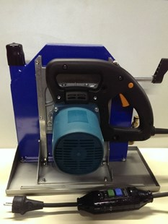
Type | RB350ST-DR
Motor | 2100 Watt
Max. diameter | 350 mm
Max. zaagdiepte | 140 mm
Toerental | 3800/min
Gewicht | 10 kg
Gebruik | droog/nat

